Лекція 9. Багатовимірні масиви (4 год)

Синтаксис та опис масивів
Масиви можуть бути одновимірними, двовимірними, багатовимірними. Вимірність масиву залежить від кількості індексів.
Двовимірний масив даних – це таблиця, що складається з декількох рядків. Двухмерный массив (матрица) представляет собой список одномерных массивов.
Общая форма записи двухмерного массива:
тип ім'я_масиву[розмір1][розмір2]
Елементи двовимірного масиву (дані можуть бути подані у вигляді таблиці) визначаються іменем масиву та двома індексами w[i][j], где i представляет номер строки, а j – номер столбца матрицы, на пересечении которых находится элемент w_{i,j}.
Приклад.
double beans[12][10];
beans[2][4] = 10.7;
Значения индексов начинаются с нуля, поэтому значение индекса третьей грядки — 2, а индекс пятого растения — 4.
double beans[8] [12] [10]; // трехмерный массив
Массивы хранятся в памяти так, что самый правый индекс изменяется быстрее всего, т.е. массив data[3][4] — это три одномерных массива, состоящих из массивов по четыре элемента в каждом. Элементы массива располагаются в непрерывном блоке памяти, как показано стрелочками на рис. 1. Первый индекс обозначает определенную строку в массиве, а второй — элемент в строке.
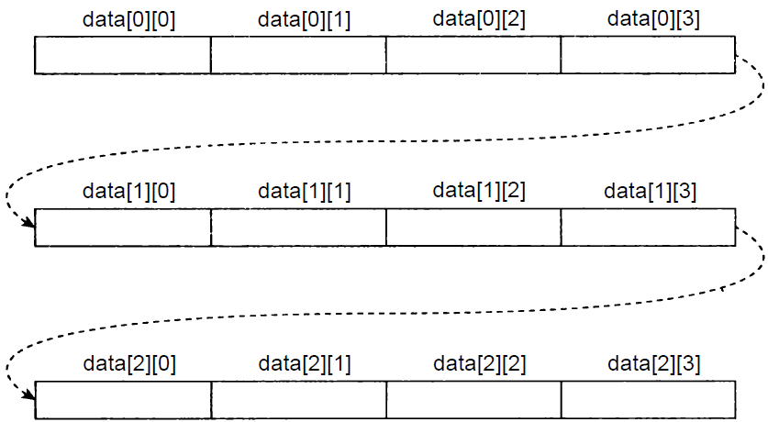
Рис.1 Организация массива data[3][4]

У С++ прийняте наступне звертання до елементів двомірного масиву:
ім'я_масиву[індекс1][індекс2].
При традиционном определении массива:
тип имя_массива [количество_элементов];
общее количество памяти, выделяемой под массив, задается определением и равно количество_элементов * sizeof(тип).
В системах программирования на базе языка C++ принято располагать в памяти элементы матриц по строкам – w[0][0], w[0][1], w[0][2],…, w[0][n], w[1][0], w[1][1],… . Поэтому для вычисления адреса элемента w[i][j] необходимо подсчитать значение выражения:
address(w[0][0])+(i*n+j)*size_w
Здесь address(w[0][0]) – адрес начала массива w в оперативной памяти
size_w – длина в байтах каждого элемента массива w.
По сути дела, выражение i*n+j, где n – количество элементов в строке, определяет порядковый номер элемента w[i][j] в матрице w и носит название приведенного индекса. Обозначения элементов массива, более привычные для программиста, компилятор преобразует в выражения с указателями по правилам приведения индекса:
b[1][2] эквивалентно *(*(b+1)+2)
Имя двумерного массива b одновременно является указателем на указатель его первой строки, т.е. значением, доступным по адресу **b, является элемент массива b[0][0]. Указатель b+1 "смотрит" на указатель, определяющий адрес первого элемента второй строки массива b.
Будь-який масив зберігається в послідовних комірках пам'яті. Таким чином, завжди існує можливість представити двомірний масив у виді одномірного, скориставшись формулою для обчислення індексів. Отже, допустимо, що індекс k — це індекс одномірного масиву, що має розмір n, а індекси i і j задають положення елемента двомірного масиву. Тоді значення елемента numbers[i][j] можна обчислити за допомогою вираз *(numbers+i*n+j). Крім того, результатом вираз *(numbers[i]) є перший елемент i-го рядка. Отже, значення елемента numbers[i][j] можна обчислити і так: *(numbers[i]+j).
Варто мати на увазі, що еквівалентом вираз numbers[i][j] є вираз *(*(numbers+i)+j), а не **(numbers+size*i+j) чи яке-небудь інше. Інакше кажучи, у масиві numbers зберігаються лише вказівники на початок одномірних масивів цілих чисел, і лише через ці вказівники можна одержати їхні конкретні значення. Непряма адресація не забезпечує прямого доступу до елементів одномірних масивів.
Ініціалізація масивів
При инициализации матрицы для улучшения наглядности элементы инициализации каждого измерения можно заключать в фигурные скобки.
Ініціалізація двомірного масиву виконується по рядкам.
int numbers[3][3] = {1, 2, 3, 4, 5, 6, 7, 8, 9};
Як бачимо, таке оголошення не занадто наочне. Для того щоб спростити представлення матриці, можна здійснити угруповання даних.
int numbers[3][3] = {{1, 2, 3}, {4, 5, 6}, {7, 8, 9}};
Пример инициализации двухмерного массива:
int MN[3][4] = {
{1, 2, 3, 4},
{5, 6, 7, 8},
{9, 10, 11, 12}
};
Массив MN[3][4] – это матрица, у которой 3 строки и 4 столбца.
Пример.
long data[2][4] = {
{ 1, 2, 3, 5 },
{ 7, 11, 13, 17 }
т.е. инициализация значений каждой строки массива содержится в собственной паре фигурных скобок.
Можно пропустить инициализацию значений в любой строке, в этом случае остальные элементы массива инициализируются нулевыми значениями:
long data[2][4] = {
{ 1. 2, 3 },
{ 1, 11 }
};
Элементы data[0][3], data[1][2] и data[1][3] не получают инициализирующих значений и потому равны нулю.
Инициализация всего массива нулевыми значениями:
long data[2][4] = {0};
В языке С++ нельзя присвоить одну матрицу другой. Для передачи элементов одной матрицы другой необходимо выполнить присвоение поэлементно.
Звернення до елементів масиву
Для доступа к элементу матрицы следует указать имя матрицы с последующим числом (индексом), заключенным в квадратные скобки.
Элементы массива можно использовать в любом выражении точно также, как и значение константы или переменной.
Пример.
a[0][0]=11.2;
a[1][2]=10.2;
a[3][1]=22.1;
a[4][2]=1.1; Y = 2*a[0][1] – a[1][0];
Введення і виведення масивів
Введення елементів масива
Приклад_1.
int b[10][10];
int i, j;

for (i=0; i<10; i++)
for (j=0; j<10; j++)
cin >> b[i][j];

Приклад_2.
for(i=0;i<n;++i)
for(j=0;j<m;++j)
A[i][j]=i*j;

Виведення елементів масива
Пример_3.
int b[10][10];
int i, j;

for (i=0; i<10; i++)
{
for (j=0; j<10; j++)
cout << b[i][j] << "\t";
cout << endl;
}
Пример_4. Для того, чтобы выводимое число или строка имело ровно заданную ширину, необходимо перед выводом его на экран для потока cout вызвать метод width с параметром 3. Данный метод устанавливает ширину поля для выводимого значения. Получим следующую программу для вывода:
for(int i=0;i<n;++i)
{
for(int j=0;j<m;++j)
{
cout.width(3);
cout<<A[i][j];
}
cout<<endl;
}
Пример_5
#define SIZE 10

int main()
{
int i;
int values[SIZE];

for(i = 0; i < SIZE; ++i) {
printf("> ");
if(scanf("%d", &values[i]) != 1) {
fprintf(stderr, "Reading value error\n");
exit(1);
}
}

for(i = 0; i < SIZE; ++i) {
printf("%d ", values[i]);
}

return 0;
}

Алгоритми роботи з багатовимірними масивами

При обработке матриц часто приходится выделять элементы:
– k–й строки A[i][j], где i==k-1, j=0,…, М-1
– k–го столбца A[i][j], где i=0, …, N-1; j==k-1
а для квадратных матриц (M=N) также:
– главной диагонали i==j,
– побочной диагонали j=N-1-i,
– наддиагональные j>i,
– поддиагональные j<i,
где i – номер строки, j – номер столбца.
Пример. Для нахождения условия «найти элементы 3 столбца 2 строки», укажем условие с помощью условного IF:
If (i==1&&j==2) {действие};

Пример 1. Задан двумерный массив b[10] [10] целых чисел, заполненный случайными числами из отрезка [-10, 10]. Найти и вывести те элементы массива, которые больше заданного числа k.
#include "stdafx.h"
#include "iostream.h"
#include "math.h"
#include "stdlib.h"
#include "time.h"

int _tmain(int argc, _TCHAR* argv[])
{
int b[10][10];
int i, j, k;
srand(time(NULL));
for (i=0; i<=9; i++)
{
for (j=0; j<=9; j++)
{
b [i][j]=rand()%21-10;
cout << b[i][j] << " ";
};
cout << endl;
};
cout << "Введите число k";
cin >> k;
for (i=0; i<=9; i++)
for (j=0; j<=9; j++)
if (b[i][j]>k)
cout << b[i][j] << "\t";
cout << endl;
return 0;
}

Диначічний двомірний масив
Приклад1. Динамічний масив (функції new / dispose)

{
int size = 10;
int** b = new int*[size]; // выделяем память под
//массив указателей
int i, j, k;
srand(time(NULL));
for (i=0; i<size; i++)
{
//выделяем память под i-тую строку
b[i]= new int[size];
for (j=0; j<size; j++)
{
b[i][j]=rand()%21-10;
cout << b[i][j] << "\t";
};
};
cout << "Enter k -> ";
cin >> k;
for (i=0; i<size; i++)
for (j=0; j<size; j++)
if (b[i][j]>k)
cout << b[i][j] << "\t";
cout << endl;
for(int i=0;i<size;i++)
delete b[i]; // освобождаем память i-той строки
delete [] b; // освобождаем память массива
// указателей
return 0;
}

Приклад2. Динамічний масив (функції malloc / free)

{
int size = 10;
int** b; // указатель на массив указателей
// выделяем память под массив указателей
b=(int**)malloc(size*sizeof(int*));
int i, j, k;
srand(time(NULL));
for (i=0; i<size; i++)
{
//выделяем память под i-тую строку
b[i]=(int*)malloc(size*sizeof(int));
for (j=0; j<size; j++)
{
b[i][j]=rand()%21-10;
cout << b[i][j] << "\t";
};
};
cout << "Enter k -> ";
cin >> k;
for (i=0; i<size; i++)
for (j=0; j<size; j++)
if (b[i][j]>k)
cout << b[i][j] << "\t";
cout << endl;
for(int i=0;i<size;i++)
free(b[i]); // освобождаем память i-той строки
free(b); // освобождаем память массива указателей
return 0;
}

